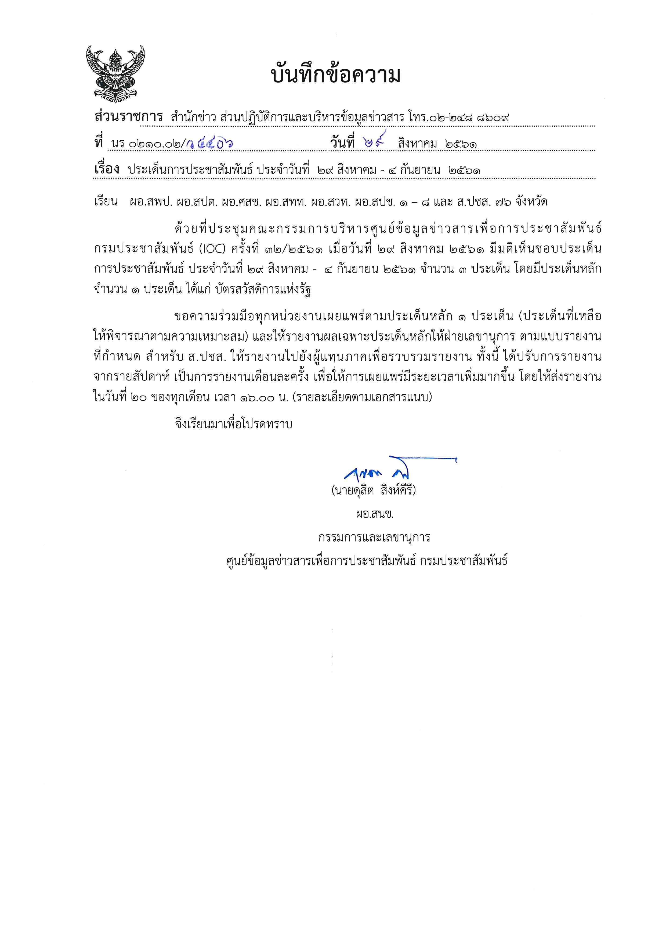
ประเด็นข่าวตามนโยบายศูนย์ปฏิบัติการข้อมูลข่าวสารเพื่อการประชาสัมพันธ์ (IOC)
ฝ่ายวิเคราะห์ข้อมูลและบริหารประเด็น ส่วนปฏิบัติการและบริหารข้อมูลข่าวสาร สำนักข่าว กรมประชาสัมพันธ์
ประจำวันที่ 29 สิงหาคม - 4 กันยายน 2561

ประเด็น | แนวทาง
1. การเติมเงินเข้ากระเป๋าอิเล็กทรอนิกส์ในบัตรสวัสดิการแห่งรัฐ สามารถเบิกเป็นเงินสดได้ | กระทรวงการคลัง เติมเงินเข้ากระเป๋าอิเล็กทรอนิกส์ในบัตรสวัสดิการแห่งรัฐให้แก่ ผู้มีสิทธิ์ตามมาตรการพัฒนาคุณภาพชีวิตผู้มีบัตรสวัสดิการแห่งรัฐ วงเงิน 100- 200 บาทต่อคนต่อเดือนตามโครงการฝึกอาชีพ (บัตรสวัสดิการฯ ระยะที่ 2) สามารถเบิกเงินในส่วนดังกล่าวออกมา เป็นเงินสด (ตั้งแต่เดือนกันยายน – ธันวาคม 2561) หรือสมทบ เป็นยอดเงินรวมอยู่ภายในบัตรสวัสดิการซึ่งเป็นเงื่อนไข ที่ต่างจากเดิมที่บัตรสวัสดิการฯ จะใช้เฉพาะการซื้อสินค้าจากร้านค้าที่เข้าร่วมโครงการเท่านั้น
2. การเพิ่มประสิทธิภาพ โครงการ เจ็บป่วยฉุกเฉินวิกฤติ มีสิทธิทุกที่ | การดำเนินงานตามนโยบาย “เจ็บป่วยฉุกเฉินวิกฤต มีสิทธิทุกที่” Universal Coverage for Emergency Patients (UCEP) เป็นนโยบายที่ลดความเหลื่อมล้ำให้ผู้ป่วยฉุกเฉินวิกฤตมีสิทธิเข้ารับการรักษาได้ในสถานพยาบาลทุกแห่งทันที ซึ่งสถิติตั้งแต่ เริ่มโครงการวันที่ 1 เมษายน 2560 - 31 กรกฎาคม 2561 มีผู้ป่วยเข้าเกณฑ์เจ็บป่วยฉุกเฉินวิกฤติ 23,570 ราย ซึ่งร้อยละ 94.05 หรือ 22,169 ราย เข้ารับการรักษา ในโรงพยาบาลเอกชน และพบว่าสถานพยาบาลประสบปัญหาไม่สามารถเบิกค่าบริการ บางรายการที่มีความจำเป็นต่อการรักษาได้ รัฐบาลจึงได้ปรับเพิ่มเติมบัญชี รายการ ยาเวชภัณฑ์และบริการอื่นๆ ที่จำเป็นต่อการรักษา จำนวน 1,649 รายการ
3. สถานการณ์อุทกภัย | กรมป้องกันและบรรเทาสาธารณภัย สั่งการให้จังหวัดและศูนย์ ปภ. เขตในพื้นที่เสี่ยงภัย ในพื้นที่ภาคเหนือ ภาคตะวันออกเฉียงเหนือ ภาคกลาง และภาคใต้ รับมือสถานการณ์อุทกภัย น้ำล้นตลิ่ง ดินโคลนถล่ม และผลกระทบจากการระบายน้ำ ในเขื่อน  โดยพื้นที่ที่ต้องเฝ้าระวังผลกระทบจากการระบายน้ำในเขื่อน 6 แห่ง แยกเป็น เขื่อนน้ำอูน จังหวัดสกลนคร เขื่อนขุนด่านปราการชล จังหวัดนครนายก เขื่อนวชิราลงกรณ จังหวัดกาญจนบุรี (อ.ไทรโยค อ.ท่าม่วง อ.ท่ามะกา อ.มะขามเตี้ย อ.เมืองกาญจนบุรี) จังหวัดราชบุรี (อ.บ้านโป่ง อ.โพธาราม อ.เมืองราชบุรี) เขื่อนแก่งกระจาน จังหวัดเพชรบุรี (อ.แก่งกระจาน อ.ท่ายาง อ.บ้านลาด อ.เมืองเพชรบุรี อ.บ้านแหลม) เขื่อนปราณบุรี จังหวัดประจวบคีรีขันธ์ (อ.ปราณบุรี) และเขื่อนรัชชประภา จังหวัดสุราษฎร์ธานี  ทั้งนี้ ประชาชนสามารถติดต่อแจ้งเหตุและขอความช่วยเหลือได้ที่ศูนย์ป้องกันและบรรเทาสาธารณภัยเขต สำนักงานป้องกันและบรรเทาสาธารณภัยจังหวัด สำนักงานป้องกันและบรรเทาสาธารณภัยจังหวัดสาขาในพื้นที่ หรือสายด่วนนิรภัย 1784 ตลอด 24 ชั่วโมง

